Đề thi giữa học kì 2 môn Toán lớp 1 năm học 2022 – 2023 Bộ sách Cánh Diều
Đề thi giữa học kì 1 môn Toán lớp 1
I. Phần trắc nghiệm (5 điểm): Khoanh tròn vào đáp án đặt trước câu trả lời đúng:
Câu 1: Dấu cần điền vào chỗ chấm 4 + 5 …. 3 + 2 là:
A. > | B. < | C. =
Câu 2: Số bé nhất có một chữ số là số:
A. 9 | B. 10 | C. 0 | D. 1
Câu 3: Số còn thiếu trong dãy số 15, 16, …., 18, 19 là:
A. 5 | B. 17 | C. 27 | D. 13
Câu 4: Kết quả của phép tính 15 – 2 là:
A. 13 | B. 14 | C. 15 | D. 16
Câu 5: Số bé nhất trong các số 42, 62, 1, 35 là:
A. 62 | B. 42 | C. 35 | D. 1
II. Phần tự luận (5 điểm)
Bài 1 (2 điểm): Tính nhẩm:
11 + 2 = | 15 – 4 = | 2 + 3 =
6 – 0 = | 12 + 4 = | 18 – 5 =
19 – 7 = | 0 + 11 = | 5 + 2 =
Bài 2 (2 điểm):
a) Sắp xếp các số sau theo thứ tự từ lớn đến bé: 42, 92, 14, 50, 11, 0
b) Khoanh vào dấu thích hợp:
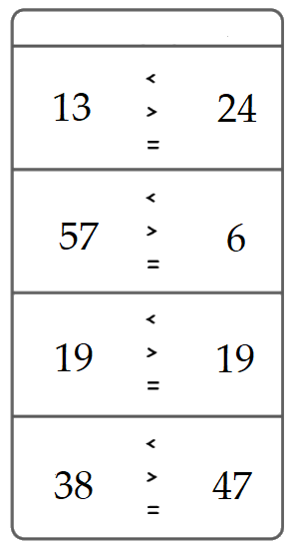
Bài 3 (1 điểm): Tô màu theo các số dưới đây:
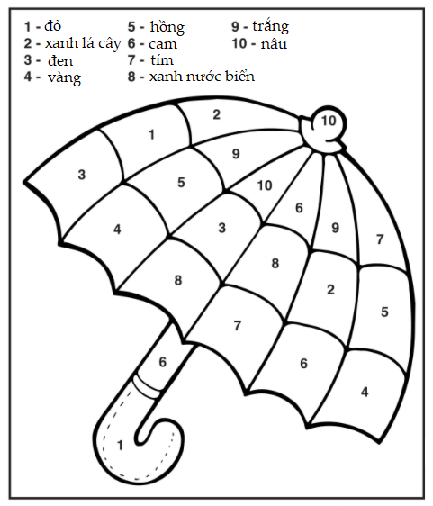
Đáp án đề thi giữa học kì 2 môn Toán lớp 1
I. Phần trắc nghiệm
Câu 1 | Câu 2 | Câu 3 | Câu 4 | Câu 5
A | C | B | A | D
II. Phần tự luận
Bài 1:
11 + 2 = 13 | 15 – 4 = 11 | 2 + 3 = 5
6 – 0 = 6 | 12 + 4 = 16 | 18 – 5 = 13
19 – 7 = 12 | 0 + 11 = 11 | 5 + 2 = 7
Bài 2:
a) Sắp xếp: 92, 50, 42, 14, 11, 0.
b) Khoanh vào dấu thích hợp:
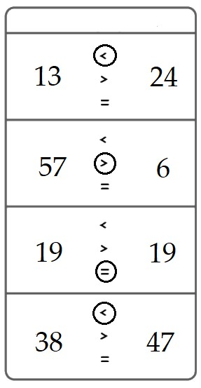
Bài 3: Học sinh tô màu ứng với các số đề bài cho.

